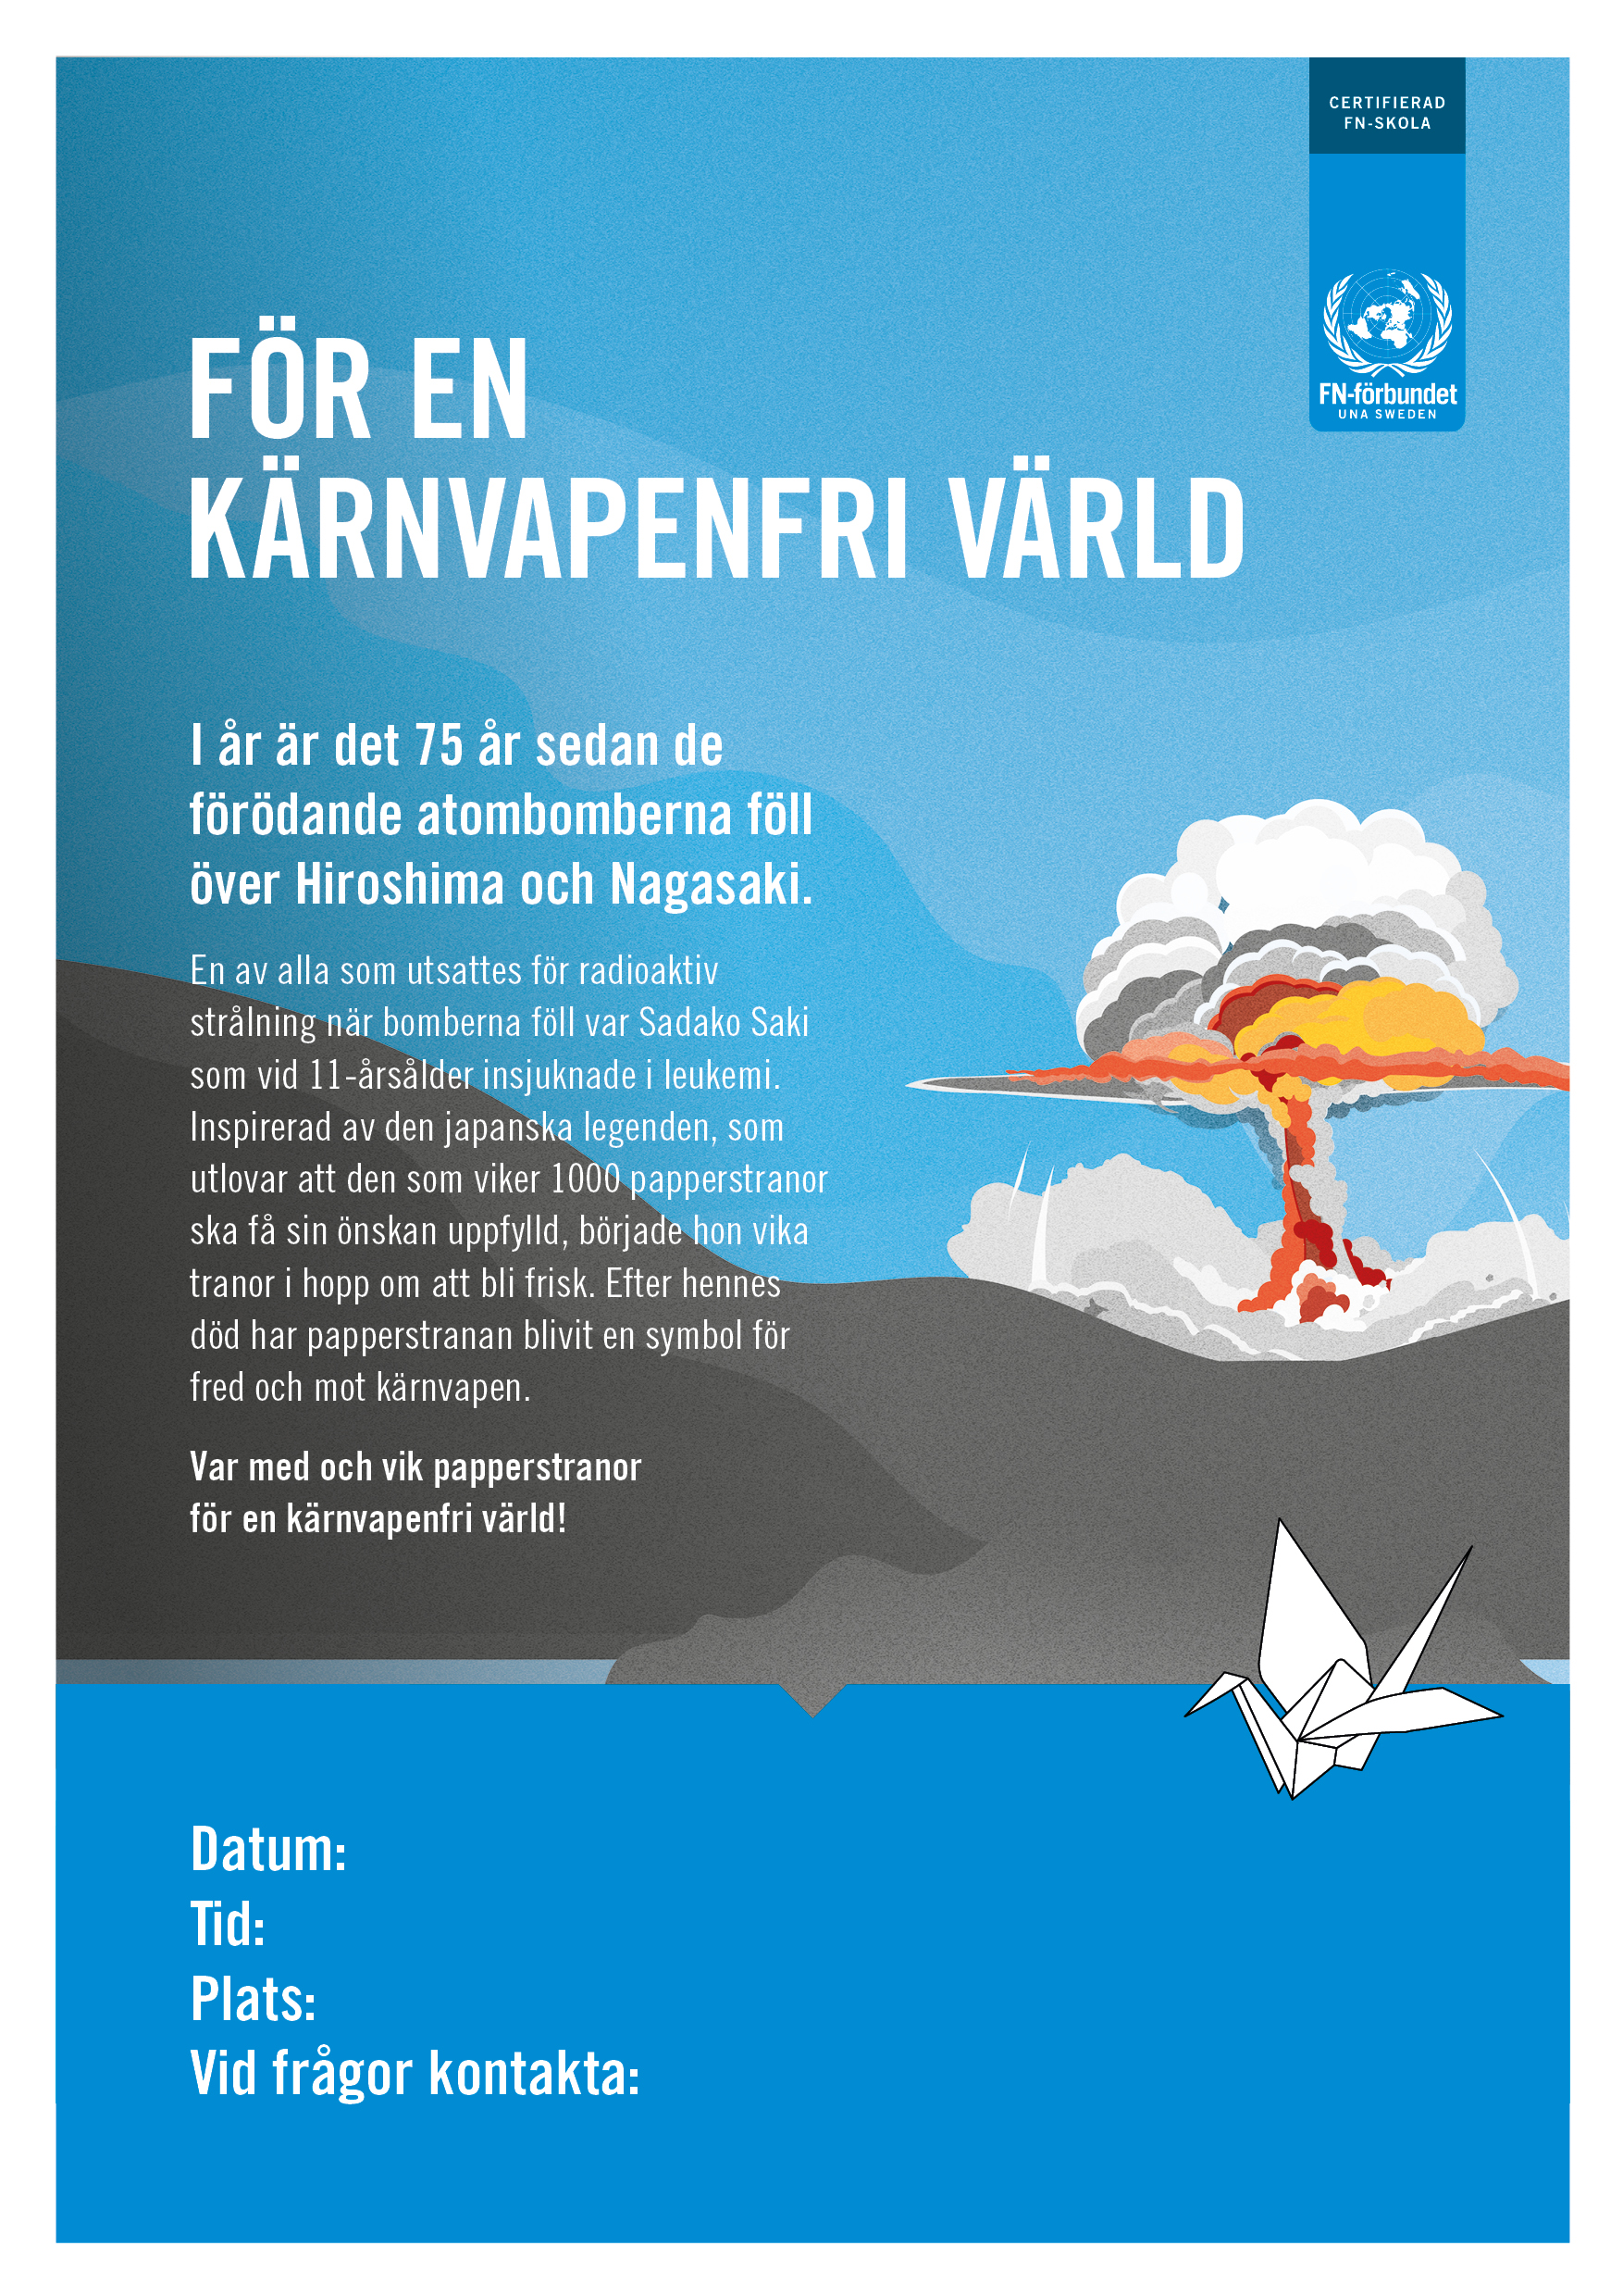

**[Skriv här eller radera textblocket]**